 | Министерство науки и высшего образования Российской Федерации  Федеральное государственное автономное образовательное учреждение  высшего образования  «Московский государственный технический университет  имени Н.Э. Баумана  (национальный исследовательский университет)»  (МГТУ им. Н.Э. Баумана)
ФАКУЛЬТЕТ «ИНЖЕНЕРНЫЙ БИЗНЕС И МЕНЕДЖМЕНТ»
КАФЕДРА «ПРОМЫШЛЕННАЯ ЛОГИСТИКА» (ИБМ-3)

Отчет по рубежному контролю №1
по дисциплине «Технологии машинного обучения»
«Технологии разведочного анализа и обработки данных.»

Студент ИБМ3-64Б В.М. Денефельд
(Подпись, дата)
Руководитель Ю.Е. Гапанюк
(Подпись, дата)

2026

1. Цель работы
Целью работы является проведение разведочного анализа данных, обработка пропусков, исследование взаимосвязей между признаками с помощью корреляционного анализа, а также оценка возможности построения моделей машинного обучения.

2. Описание задания
В рамках выполнения работы необходимо:
– выполнить загрузку набора данных;
– провести первичный анализ данных;
– обработать пропуски;
– выполнить преобразование признаков;
– закодировать категориальные признаки;
– построить корреляционную матрицу;
– визуализировать зависимости между признаками;
– сделать выводы о пригодности данных для построения моделей машинного обучения.

3. Описание набора данных
В работе используется набор данных Google Play Store Apps, содержащий информацию о мобильных приложениях.
Набор данных включает следующие основные признаки:
- Rating - рейтинг приложения;
- Reviews - количество отзывов;
- Size - размер приложения;
- Installs - количество установок;
- Price - цена приложения;
- Category - категория приложения;
- Content Rating - возрастное ограничение;
- Genres - жанр приложения.
Данный набор данных содержит как числовые, так и категориальные признаки, что позволяет провести комплексный анализ.
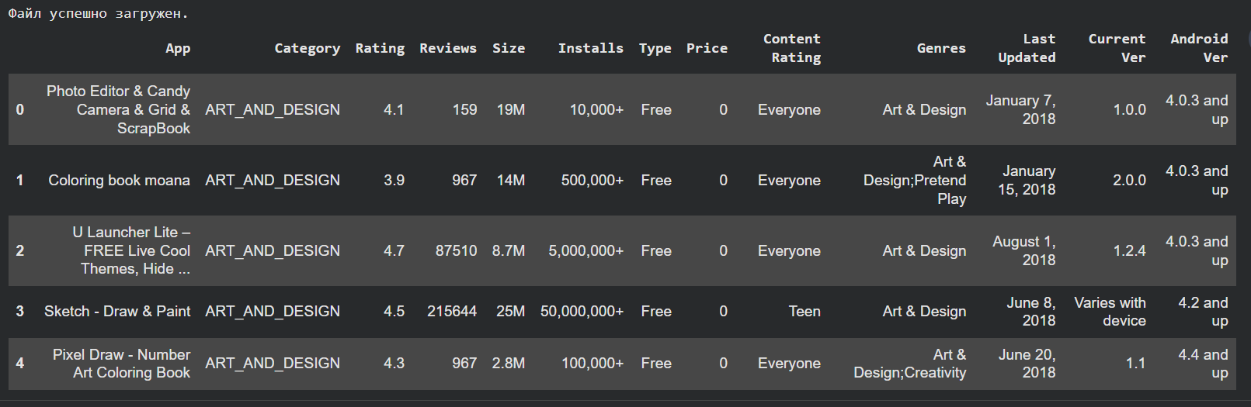
Рисунок 1 – Первые строки исходного набора данных

4. Первичный анализ данных
На данном этапе был проведён анализ структуры данных:
- определено количество строк и столбцов;
- изучены названия признаков;
- определены типы данных;
- выявлены пропущенные значения.
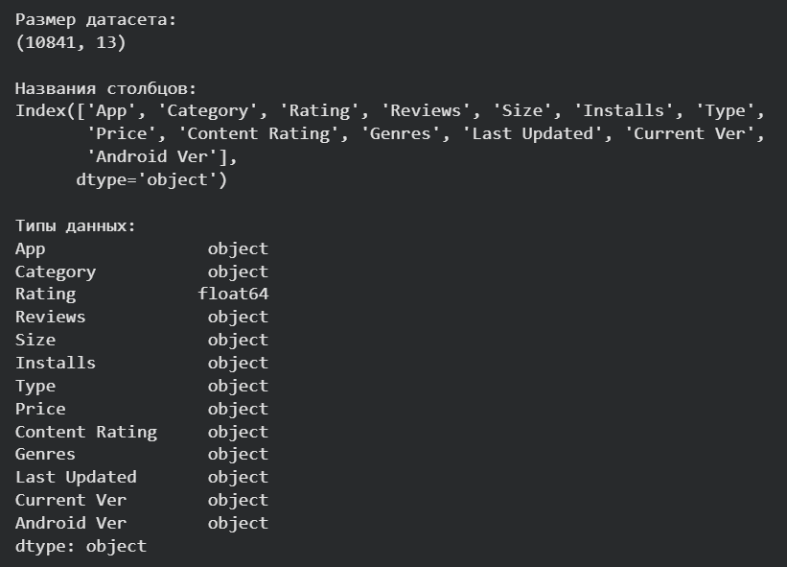
Рисунок 2 – Информация о структуре данных
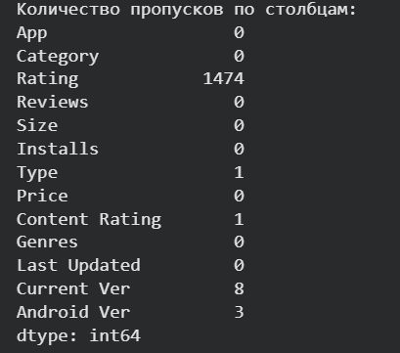

Рисунок 3 – Количество пропущенных значений
(вставить скриншот df.isnull().sum())

5. Статистический анализ данных
Для анализа распределения признаков были рассчитаны основные статистические характеристики.
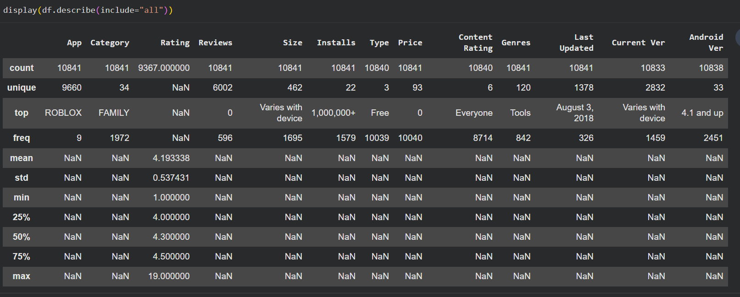
Рисунок 4 – Статистическое описание данных

6. Предобработка данных

6.1 Удаление дубликатов
На данном этапе были удалены повторяющиеся строки.

6.2 Преобразование числовых признаков
Выполнены следующие преобразования:
- признаки Rating и Reviews приведены к числовому типу;
- признак Installs очищен от символов «+» и «,»;
- признак Price очищен от символа валюты;
- признак Size приведён к единому формату (в мегабайтах).
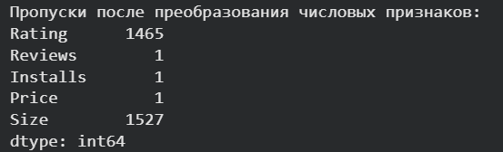
Рисунок 5 – Пропуски после преобразования признаков
(вставить скриншот вывода пропусков после очистки)

6.3 Анализ категориальных признаков
Проведён анализ категориальных признаков:
- определено количество уникальных значений;
- выявлены пропуски.
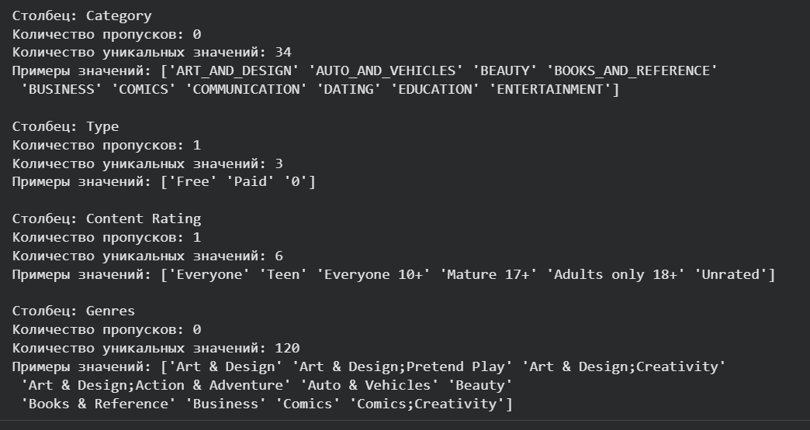
Рисунок 6 – Анализ категориальных признаков

6.4 Обработка пропусков
Пропущенные значения были удалены путём удаления строк, содержащих пропуски.
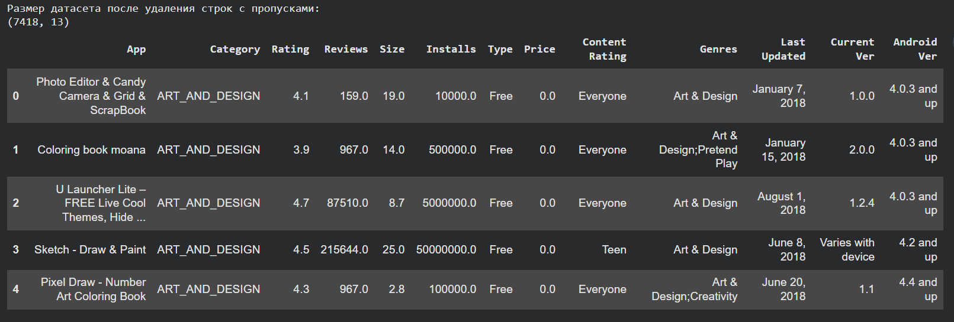
Рисунок 7 – Данные после удаления пропусков

7. Кодирование категориальных признаков
Для преобразования категориальных признаков в числовые был использован метод Label Encoding.
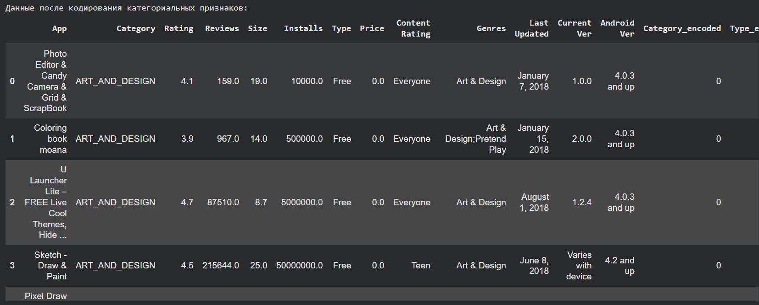
Рисунок 8 – Данные после кодирования категориальных признаков

8. Корреляционный анализ
Для анализа взаимосвязей между признаками была сформирована таблица числовых признаков.
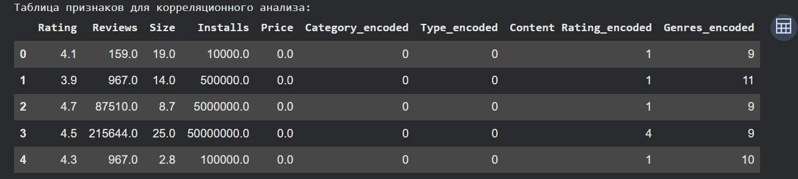
Рисунок 9 – Таблица признаков для корреляционного анализа
Построена корреляционная матрица с использованием коэффициента Пирсона.
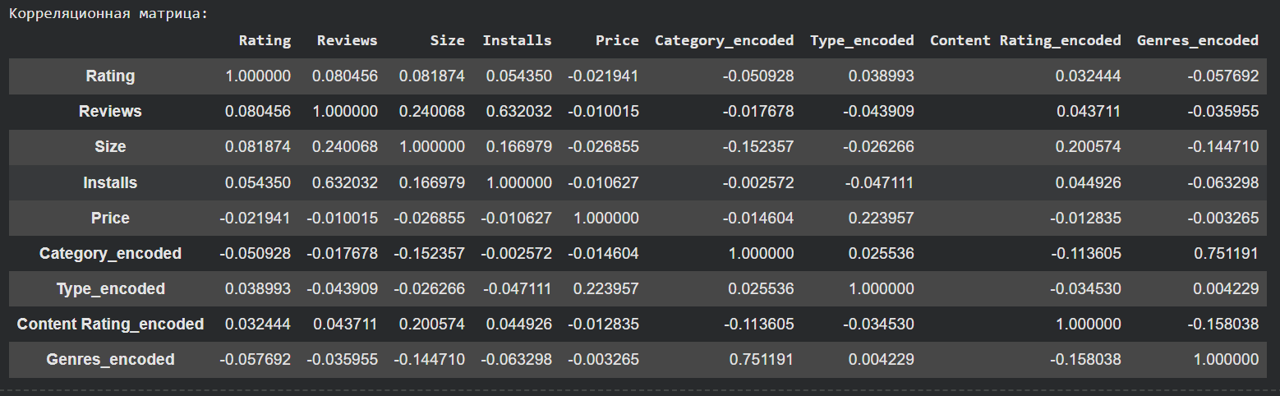
Рисунок 10 – Корреляционная матрица признаков
Для наглядного анализа была построена тепловая карта корреляций.
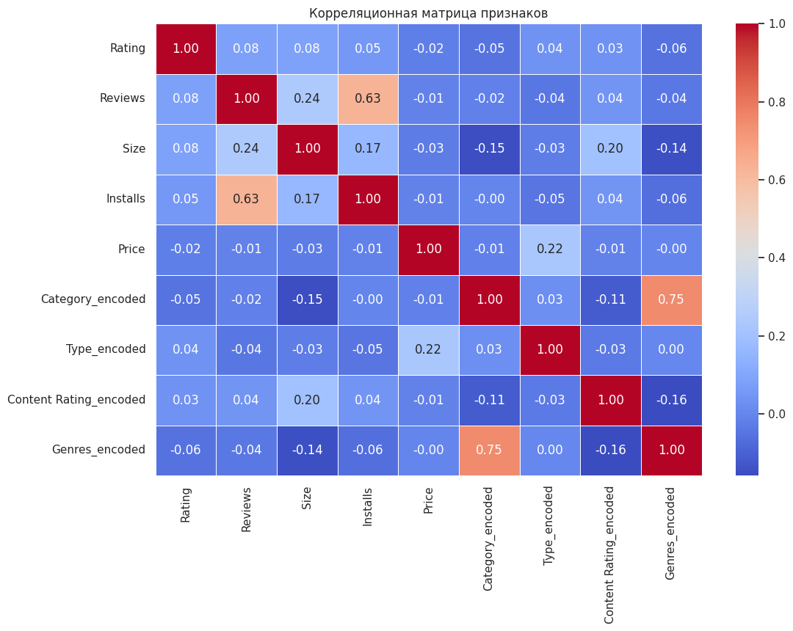
Рисунок 11 – Тепловая карта корреляционной матрицы

9. Визуальный анализ данных

9.1 Диаграмма рассеяния
Для анализа зависимости между признаками была построена диаграмма рассеяния.
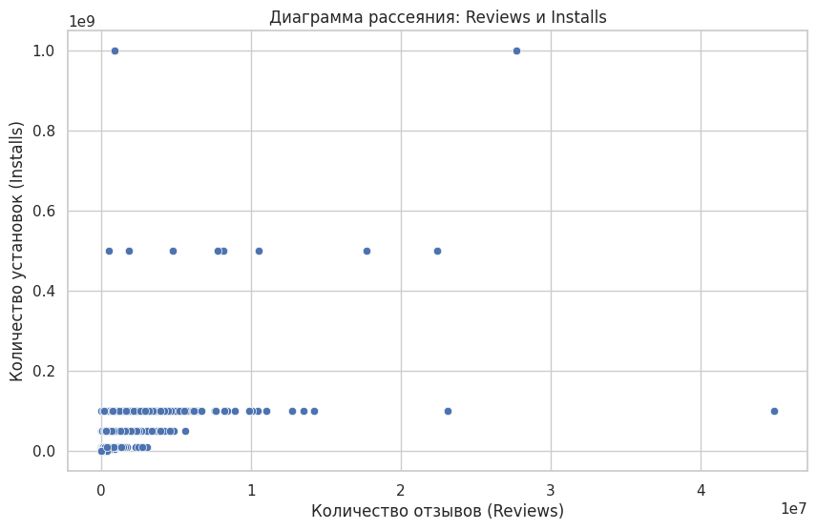
Рисунок 12 – Диаграмма рассеяния признаков Reviews и Installs

9.2 Boxplot
Построен график «ящик с усами» для анализа распределения рейтинга.
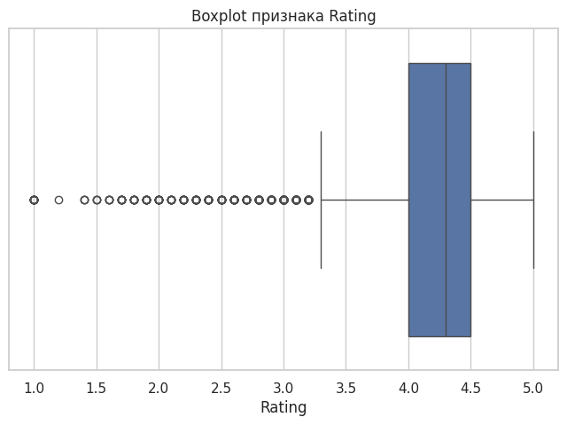
Рисунок 13 – Boxplot признака Rating

9.3 Гистограмма
Построена гистограмма распределения рейтинга.
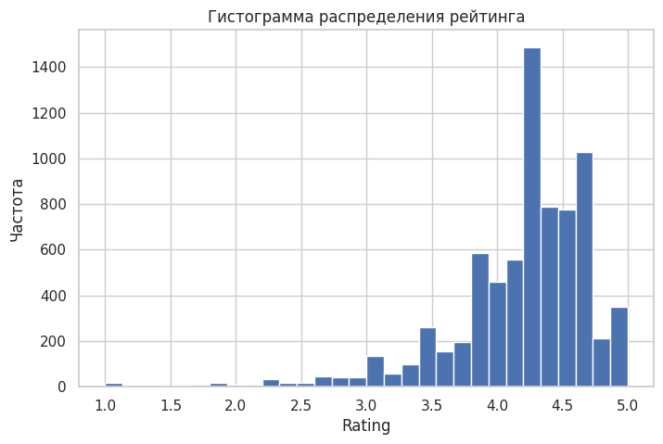
Рисунок 14 – Гистограмма распределения рейтинга

10. Анализ корреляций
Определены наиболее сильные взаимосвязи между признаками.
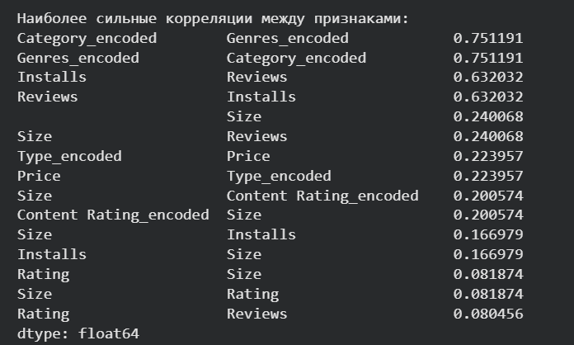
Рисунок 15 – Наиболее сильные корреляции между признаками

11. Создание искусственных пропусков
Для демонстрации работы с пропусками были искусственно добавлены отсутствующие значения.
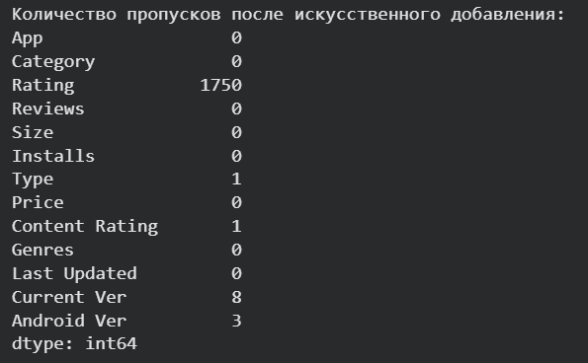
Рисунок 16 – Данные с искусственными пропусками

12. Выводы
В ходе выполнения работы был проведён разведочный анализ данных и корреляционный анализ признаков.
В результате были получены следующие выводы:
- данные требуют предварительной обработки перед использованием;
- наличие пропусков требует их удаления или заполнения;
- категориальные признаки необходимо преобразовывать в числовые;
- между признаками Reviews и Installs наблюдается сильная положительная зависимость;
- признак Rating слабо связан с другими признаками;
- цена приложения не оказывает значительного влияния на популярность;
- набор данных может быть использован для построения моделей машинного обучения;
- наиболее значимыми признаками являются Reviews, Installs и Size.

